- 入雅虎進行網頁搜尋，鍵入「海嘯」兩個字，出現
約76,700個結果，共花0.01秒 相關詞： 大海嘯, 南方之星 海嘯, 南方之星海嘯

- 瀏覽
1.依照學生座號，分配每位學生檢視10個網頁，發揮團結的力量在最短的時間瀏覽最多的網站。其中新聞、廣告、非知識性網站排除，如下圖所示：
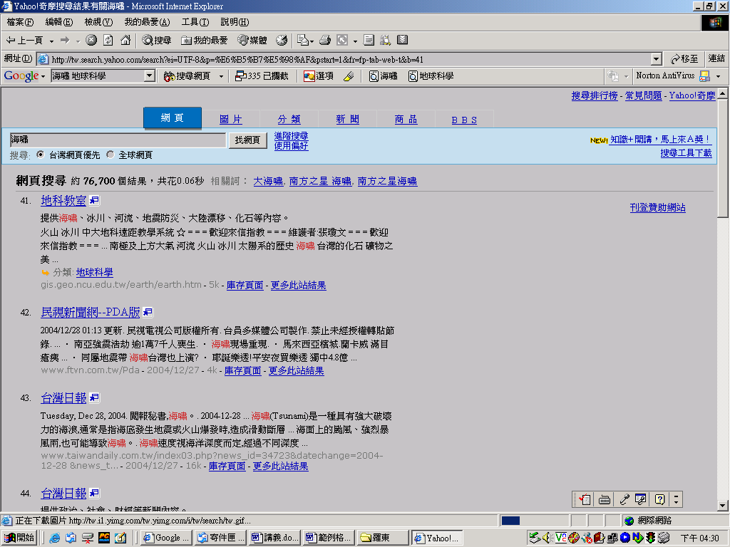
新聞網站不需要檢視
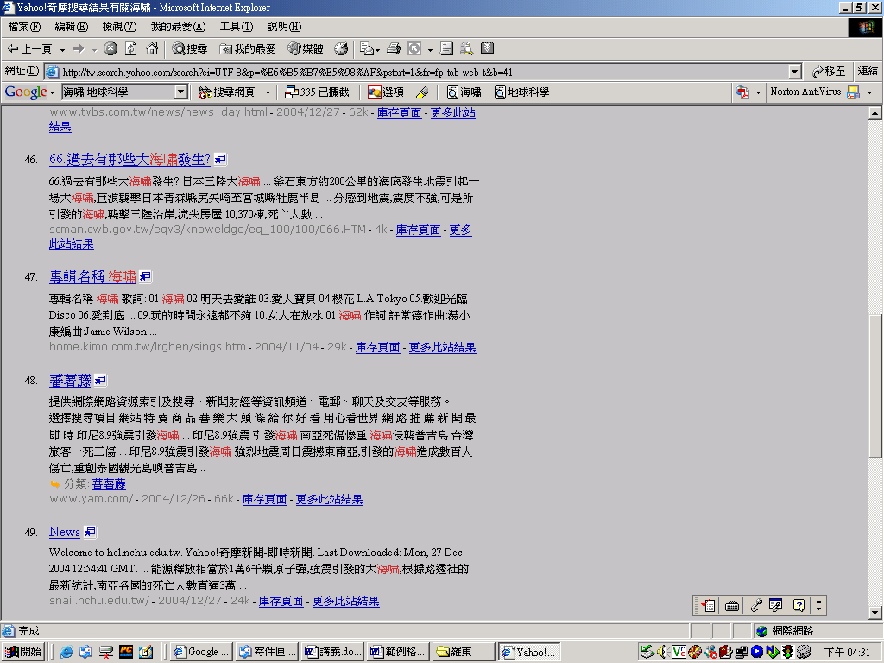
歌手專輯名稱巧合
不列入檢視

2.排除無關網頁後，進入剩餘網頁快速瀏覽，確定是否和主題有關。
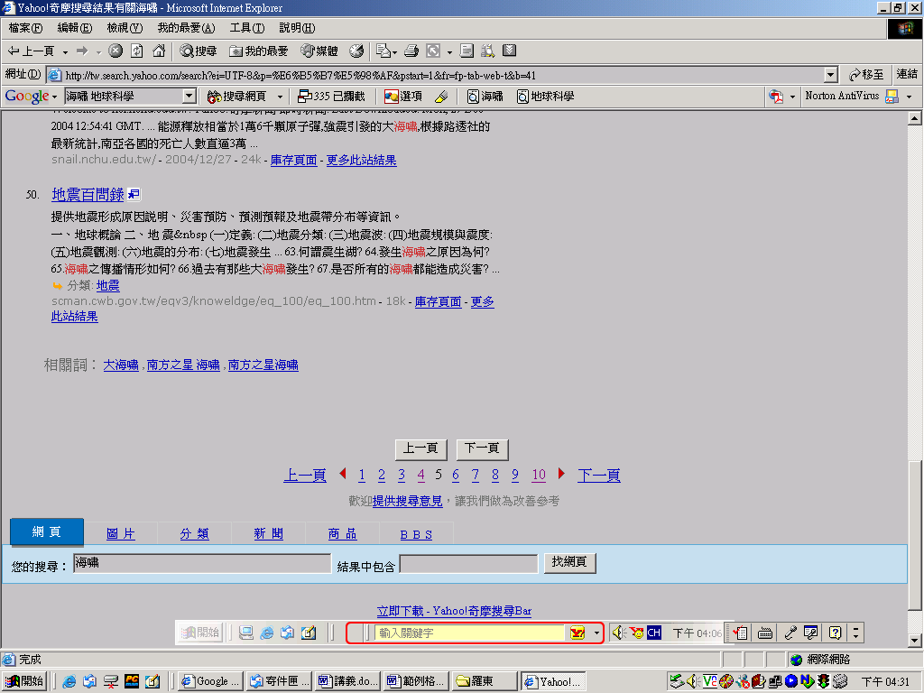
與主題相符

3.順藤摸瓜第一招，找出網址，例如第44個搜尋結果找到了相關的資料，卻不知道網站的名稱，不過我們可以從回首頁的按鈕回到上一層：
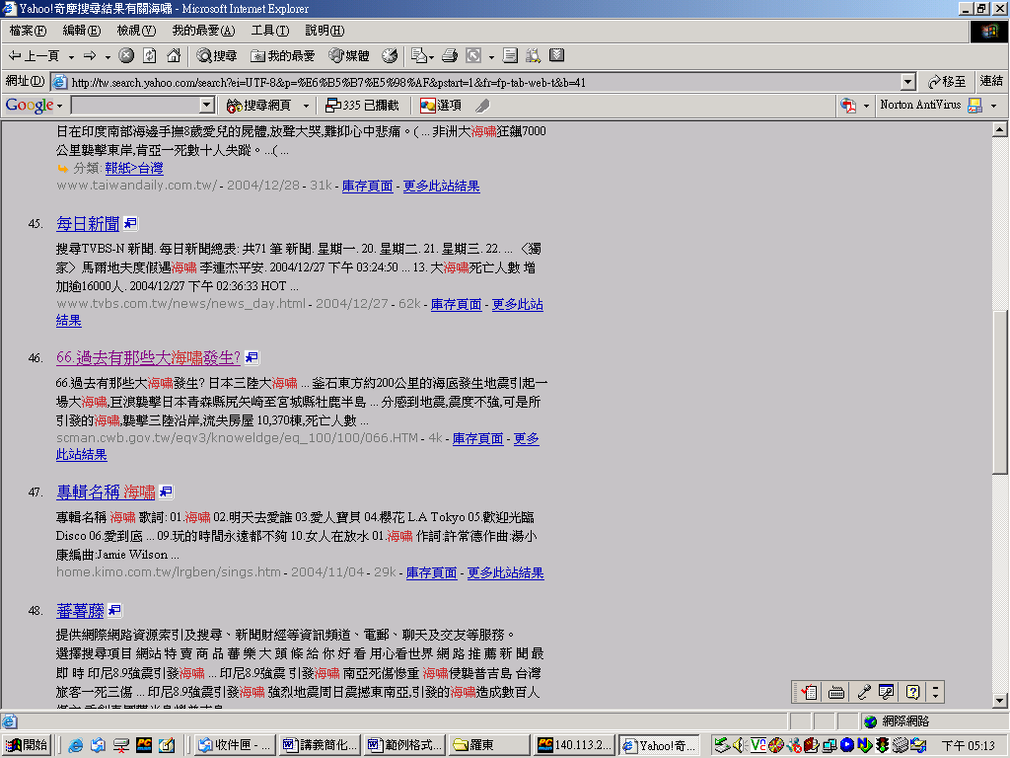
似乎和主題相關，進去看看
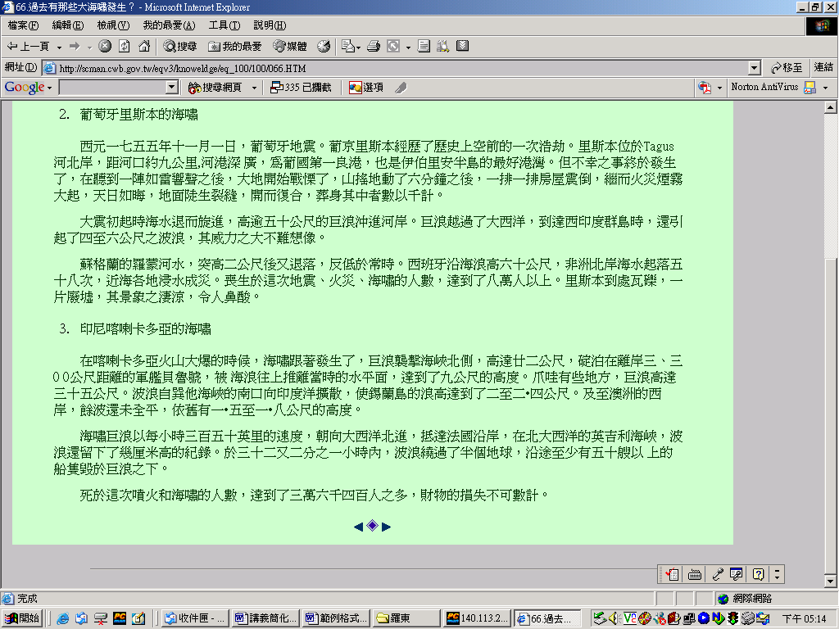
發現了「回上一層」或是「回首頁」的超連結
4.順藤摸瓜第二招，找出網址，例如第44個搜尋結果找到了相關的資料，http://scman.cwb.gov.tw/eqv3/knoweldge/eq_100/100/066.HTM，卻不知道網站的名稱，可以將網址根據http://scman.cwb.gov.tw/eqv3/knoweldge/eq_100/eq_100.htm網頁，逐一刪去http://scman.cwb.gov.tw/eqv3/knoweldge/
再刪減成http://scman.cwb.gov.tw/eqv3/，最後找到首頁http://scman.cwb.gov.tw/ 為「中央氣象局全球資訊網」的「地震測報中心」。因此可以把該網頁定位為具有專業背景的一般性介紹文字。
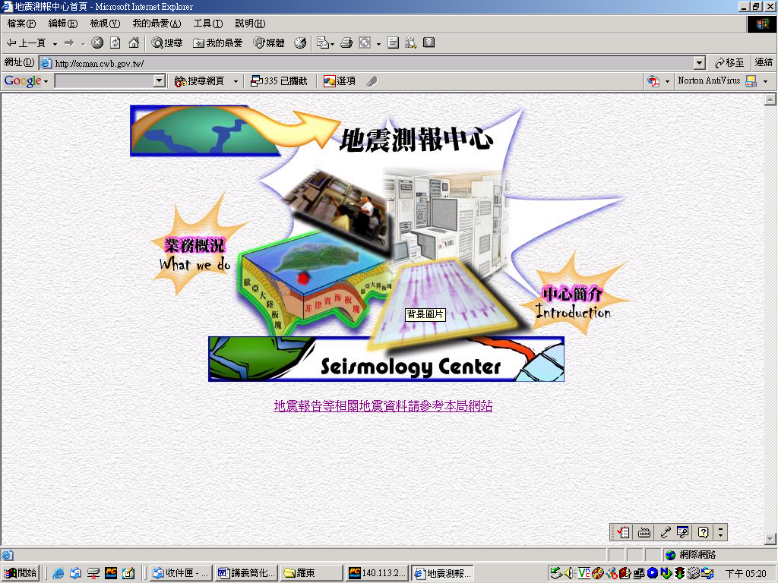

5.由於本次專題也許是該網站的一小部分，不容易抓出整個網站架構或是找出超連結，因此在填表的時候，給予學生兩個填網址的地方，分別可以填入「資料出處」與「網站位置」

6.為避免花費太多時間影響正課進度，並減輕學生負擔，每位學生僅需就他所分配到的10個網頁中，找一個網頁來處理就可以了。沒處裡的其他網頁登錄下來，交給老師彙整，讓下一班學生處理。

- 要求學生按規定格式登錄，例如：
站名：地科教室 | 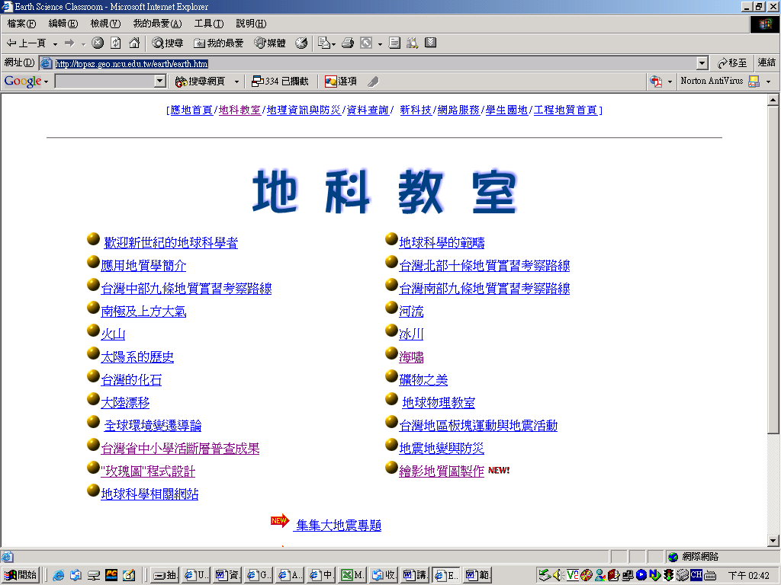
本次專題：海嘯
網址1：http://topaz.geo.ncu.edu.tw/earth/earth.htm
網址2：
語文類別：中文

主頁介紹：
這是由台灣中央大學所設計的網站，其中有一個單元適合本次的專題「海嘯」，例如「海嘯」。內容則是國立台灣海洋大學海洋科學系許明光先生與江蘇省地震局李起彤先生所寫的文章。裡面有提到海嘯的分級，以及台灣有關於海嘯的歷史記載。

分頁介紹：
歡迎新世紀的地球科學者、地球科學的範疇、應用地質學簡介、台灣北部十條地質實習考察路線、台灣中部九條地質實習考察路線、台灣南部九條地質實習考察路線、南極及上方大氣、河流、火山、冰川、太陽系的歷史、海嘯、台灣的化石、礦物之美、大陸漂移、 地球物理教室、 全球環境變遷導論、台灣地區板塊運動與地震活動、台灣省中小學活斷層普查成果、地震地變與防災、"玫瑰圖"程式設計、繪影地質圖製作、地球科學相關網站

讀後心得：
這個網站可以當作高中生地科的補充教材，其中有比較深入的部分，應該是大學才會學到的東西，各位不妨有時間來替自己充電一下。

站台推薦人：學生的名字
指導老師：邱柏翰
製作日期：2004.12.30

- 在此提供填表範例

站名：（網站給人的第一印象，例如：地科教室） | （按Print Screen按鈕可以抓圖，貼上去的時候將圖檔大小縮放成25％，在儲存格當中選擇「水平置中」和「垂直置中」，可以讓圖檔變的很美觀）
本次專題：（跟學科相關的詞條，例如：海嘯）
網址1：（網站最上層）http://topaz.geo.ncu.edu.tw/earth/earth.htm
網址2：（資料出處，較精確的網址）http://scman.cwb.gov.tw/eqv3/knoweldge/eq_100/100/066.HTM
語文類別：中文

主頁介紹：
（網頁設計、製作的單位）（其中適合這次主題的連結名稱叫什麼？）（作者）（針對這次的主題做介紹）。例如：這是由台灣中央大學所設計的網站，其中有一個單元適合本次的專題「海嘯」，例如「海嘯」。內容則是國立台灣海洋大學海洋科學系許明光先生與江蘇省地震局李起彤先生所寫的文章。裡面有提到海嘯的分級，以及台灣有關於海嘯的歷史記載。

分頁介紹：
（這個網站，從巨觀的觀點介紹有哪些單元，例如地球科學的網站，就會包括天文、海洋、地質……等單元。這個介紹在將來需要查詢相關內容時會很有幫助。）例如：地球科學的範疇、應用地質學簡介、台灣北部十條地質實習考察路線、台灣中部九條地質實習考察路線、台灣南部九條地質實習考察路線、南極及上方大氣、河流、火山、冰川、太陽系的歷史）

讀後心得：
這個地方請學生寫他對於這個網站的評論，如果學生不知道該寫哪些項目，楊美華教授提供了幾項評估網站的方式。
楊美華教授提供幾項評估網站的標準，請各位參考：
使用者在瀏覽網站時最在乎的四個要素： HOME
• 高品質的內容（High-quality content）
• 經常更新（Often updated）
• 最少的下載時間（Minimal download time）
• 易於使用（Ease of use）

網站品質評估準則
• 連結性
• 視覺設計
• 資源分類架構
• 內容
• 權威性
• 選擇性

站台推薦人：學生的名字
指導老師：邱柏翰
製作日期：2004.12.30

